**DOCUMENTO DEL ARTICULO DE INVESTIGACION DEL SISTEMA DE GESTIÓN DE PRÉSTAMOS ONLINE DE BIBLIOTECA**

Autores:

Daniel Andrés Martínez Gamarra

Banchon Salas Roger Adonis

Loza Orozco Cristopher Mauricio

Valencia Mora Carlos Alexander

Macas Jiménez David Alejandro

# **Resumen**

En esta era digital, donde la información viaja más rápido que el viento, resulta irónico que algunas bibliotecas gestionen sus préstamos con métodos que parecen sacados de un archivo de la Inquisición. Este proyecto aborda la necesidad crítica de modernización de la gestión bibliotecaria ante los desafíos de la era digital actual. Se propone el desarrollo de un sitio web para administrar el proceso de préstamo de libros, con el objetivo principal de mejorar la eficiencia administrativa y facilitar la experiencia tanto de los bibliotecarios como la de los usuarios. El sistema basa sus fundamentos en los principios del Diseño Centrado al Usuario, implementando una interfaz intuitiva y funcional; siendo estructurada bajo el robusto patrón arquitectónico MVC (modelo, vista, controlador) para garantizar su modularidad, mantenibilidad e integridad del sistema a futuro. El sistema emplea tecnologías web como PHP, HTML, JavaScript, MySQL WorkBench, XAMP y GitHub. El resultado esperado es una aplicación web que contraste limitaciones previas, agilizando las solicitudes de préstamo de un libro de esa manera logrando que los usuarios accedan con facilidad a nuestro servicio de forma remota y más satisfactoria.

**Palabras Claves:** DCU, MVC, PHP, SCRIPT , Tolerancia a fallos, , Back-end, Front-end

# **Abstract**

In this digital age, where information travels faster than the wind, it is ironic that some libraries manage their loans with methods that seem to be straight out of an Inquisition archive. This project addresses the critical need for modernization of library management in the face of the challenges of today's digital age. It proposes the development of a website to manage the book lending process, with the main objective of improving administrative efficiency and facilitating the experience of both librarians and users. The system is based on User-Centered Design principles, implementing an intuitive and functional interface; being structured under the robust MVC (model, view, controller) architectural pattern to ensure modularity, maintainability and system integrity in the future. The system employs web technologies such as PHP, HTML, JavaScript, MySQL WorkBench, XAMP and GitHub. The expected result is a web application that contrasts previous limitations, streamlining book loan requests and making it easier for users to access our service remotely and more satisfactorily.

**Keywords:** DCU, MVC, PHP, SCRIPT , Fault Tolerance, , Back-end, Front-end.

# **Introducción**

La Ingeniería en Software aborda diversos casos que busca satisfacer las necesidades de los usuarios, esta ingeniería es aplicable a diversos campos en donde se necesite gestionar o administrar. Para desarrollar un sistema o sitio web se debe recabar cierta información, definir roles y actividades (documentación detallada, prototipado), el uso de metodologías de desarrollo o para producir un sistema de calidad. Estas prácticas esenciales permiten al equipo de desarrollo ahorrar en recursos de tiempo y dinero. En este caso las bibliotecas han tenido que evolucionar por la llegada de la era digital, tener una adaptación con las nuevas tecnologías es un desafío para las bibliotecas. El proceso y gestión de préstamos es poco eficiente sin la ayuda de las herramientas digitales adecuadas.

Este proyecto tiene como finalidad desarrollar un sitio web que facilite la gestión de préstamos en una biblioteca, permitiendo agilizar las solicitudes y su administración. También es tomada en cuenta la experiencia del usuario (bibliotecario y usuario) usando técnicas y principios de DCU, en la codificación y diseño de módulos están estructurados en base al patrón de arquitectura MVC. Para mantener la integridad del sistema tiene tolerancia a fallos. Muchos grupos de desarrollo tienen como meta crear un software de calidad y al hacerlo permiten brindar una mayor satisfacción al usuario de un servicio o sistema (Chacón, J & Rugel, S., 2018).

## Objetivo general

Desarrollar un sitio web para la gestión y proceso de préstamo de libros para usuarios de una biblioteca online que mejore la eficiencia del proceso administrativo y facilite la experiencia de uso mediante los principios de diseño centrado al usuario y el patrón de arquitectura MVC (modelo, vista, controlador.

## Objetivos Específicos:

* Agilizar el proceso de préstamo de libros de la biblioteca.
* Facilitar la gestión de préstamos a los bibliotecarios.
* Permitir a los usuarios realizar prestamos vía web.

## Metodología

El proyecto implementa diversas técnicas de diseño, herramientas tecnológicas, métodos de gestión. El proyecto está gestionado por la metodología cascada, es rígido, pero permite concluir exitosamente cada fase con baja probabilidad de errores, permitiendo que el proyecto sea escalable a futuro. Manteniendo la calidad del producto para los usuarios y que cumpla con los funciones y requerimientos.

Para la planificación y diseño se usan herramientas visuales como diagrama de componentes, diagrama de despliegue y esquema de base de datos. Se emplea una base de datos la cual será en MySQL Server. El diseño del sitio web está desarrollado en Visual Studio Code utilizando HTML para el front del sitio , PHP para el backend, SCRIPT JavaScript.

# **Materiales y Métodos**

## Descripción del sistema

En esta parte se demuestra la estructura general del sistema, así como la conexión entre paquetes y la relación entre ellos. Para la planeación se tomó como referencia las metodologías tradicionales se basan en las buenas prácticas dentro de la ingeniería del software, siguiendo un marco de disciplina estricto y un riguroso proceso de aplicación (Maida & Pacienzia, 2015).

**Figura 1.** Componentes del sistema biblioteca

**Figura 1.** Diagrama de Componentes

Cada módulo se describe a continuación, agrupándolos por paquetes:

## View

El paquete representa visualmente los datos, todo lo que tenga que ver incluyendo en si la interfaz gráfica, por ende, contiene interfaces divididas en subpaquetes como:

* **<<InicioUser.php>>Component:** Página de inicio para los usuarios (no bibliotecarios).

### *ViewUser*

* **<<login.php>>Component:** Interfaz para que los usuarios ingresen sus credenciales.
* **<<registrerUser.php>>Component:** Interfaz de registro de usuarios nuevos.

### *View Librarian*

* **<<InicioBibliotec.php>> Component:** Pagina de inicio para el bibliotecario luego de iniciar sesión.
* **<<ListadoLibrosBibli.php>> Component:** Lista visible de los libros registrados para la gestión.
* **<<ListadoPrestBibli.php>> Component:** Listado de todos los prestamos hechos por los usuarios.
* **<<SolicPrestBibli.php>> Component:** Solicitud específica de los préstamos ( por usuarios o por fecha).

## Controller

El módulo controlador es el encargado de manipular y actualizar los datos hacia la base datos, este se comunica con modelo y actualizan en vista.

* **<<iniSesion>>Component:** Controlador para gestionar el inicio de sesión de usuarios y bibliotecarios.
* **<<UsuarioController>>Component:** Lógica de control para todas las operaciones que estén relacionadas con los usuarios.
* **<<PrestamosController>>Component:** Controla todas las acciones que estén relacionadas con préstamos de libros.
* **<<LibroController>>Component:** Maneja las acciones y operaciones relacionada con los libros.

## Model

Este módulo contiene la lógica de negocio, el acceso a datos y las entidades del sistema como la clases o módulo de los datos.

* **<<Usuarios>>Component:** Contiene la lógica y la estructura de datos de los usuarios.
* **<<Bibliotecarios>>Component:** Contiene toda la lógica y la estructura de los datos, pero de los bibliotecarios.
* **<<Libros>>Component:** Contiene los atributos y métodos relacionados con los libros.
* **<<Prestamos>>Component:** Contiene los atributos y métodos relacionados con los préstamos.

## DataBase

En este paquete se representan el sistema de almacenamiento y registros de base de datos; este es el encargado de gestionar la base de datos que contiene los datos e información proveniente del sistema de biblioteca. Dentro del paquete app se encuentra compuesta por los módulos vista, modelo y controlador se conectan a la DataBase.

* **<<MySQL>>Component:** Motor y estructura de la base de datos utilizada para almacenar la información proveniente del paquete app.

**Figura 2.** Despliegue físico de nodos

**Figura 2.** Diagrama de Despliegue

## Interfaz visual

* **Pantalla de Inicio:** Página principal, incluye la Bienvenida y botones de Login/Registro.
* **Pantalla de Registro de Usuario:** Formulario de creación de cuenta para usuarios nuevos.
* **Pantalla de Login:** Formulario para iniciar sesión (usuarios y bibliotecarios).
* **Panel Usuario:** Dashboard para usuarios: ver libros disponibles, solicitar préstamo.
* **Panel Bibliotecario:** Dashboard especial: ver libros, ver solicitudes de préstamo, confirmar entregas.
* **Listado de Libros:** Muestra de todos los libros, disponible para ambos roles (vista diferente).
* **Formulario de Solicitud de Préstamo:** Formulario para solicitar un libro en préstamo.

En esta imagen de ejemplo se presentan los detalles de cómo funciona y se ve el sistema en ejecución. El proyecto se encuentra en un repositorio de GITHUB.

**Figura 3.** Frame de Figma

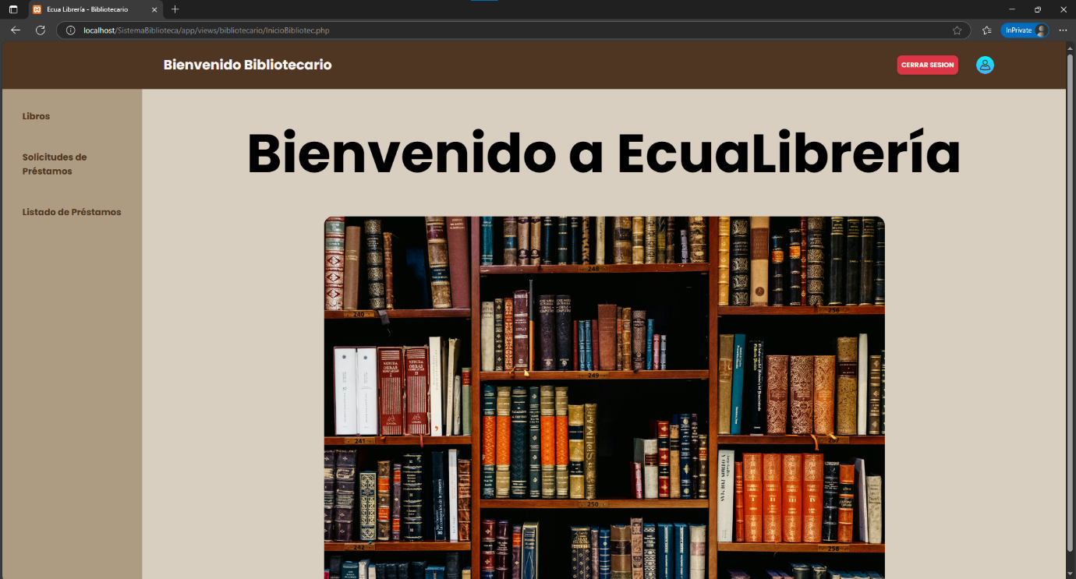

**Figura 3.** Frame de registro en Figma

## Herramientas Tecnológicas

* PHP
* MySQL Server 8.4.
* MySQL Workbench 8.0.
* Xampp.
* Warp.
* Visual Studio Code